OSNOVNA ŠKOLA IVANA PERKOVCA
Šenkovec, Zagrebačka 30

Š k o l s k a k u h i n j a

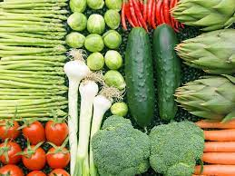

J E L O V N I K

PRODUŽENI BORAVAK
08.05.2023. – 12.05.2023.

RUČAK UŽINA
PONEDJELJAK:
Musaka s mljevenim mesom i krumpirom, Jagode sa šlagom
zelena salata, polubijeli kruh

UTORAK:
Varivo od graška i povrća s noklicama i Voćni jogurt, petit keksi
piletinom, punozrnati/polubijeli kruh

SRIJEDA:
Mesna štruca, pire krumpir, Voćna salata
kukuruzni/polubijeli kruh, zelje- salata

ČETVRTAK:
Pečena piletina, mlinci, cikla Grčki jogurt, suho voće

PETAK:
Juha od rajčice, pohani oslić, blitva na lešo Domaća štrudla od
s krumpirom, kukuruzni/polubijeli kruh jabuka, mlijeko

D o b a r t e k !

